实验十一 环形计数器 鲁祚汀2200011358

一、实验目的

1. 学习用 D 触发器连接构成环形计数器（又称约翰逊计数器）。

2. 掌握搭建调试中等复杂程度电路的能力。

二、实验内容

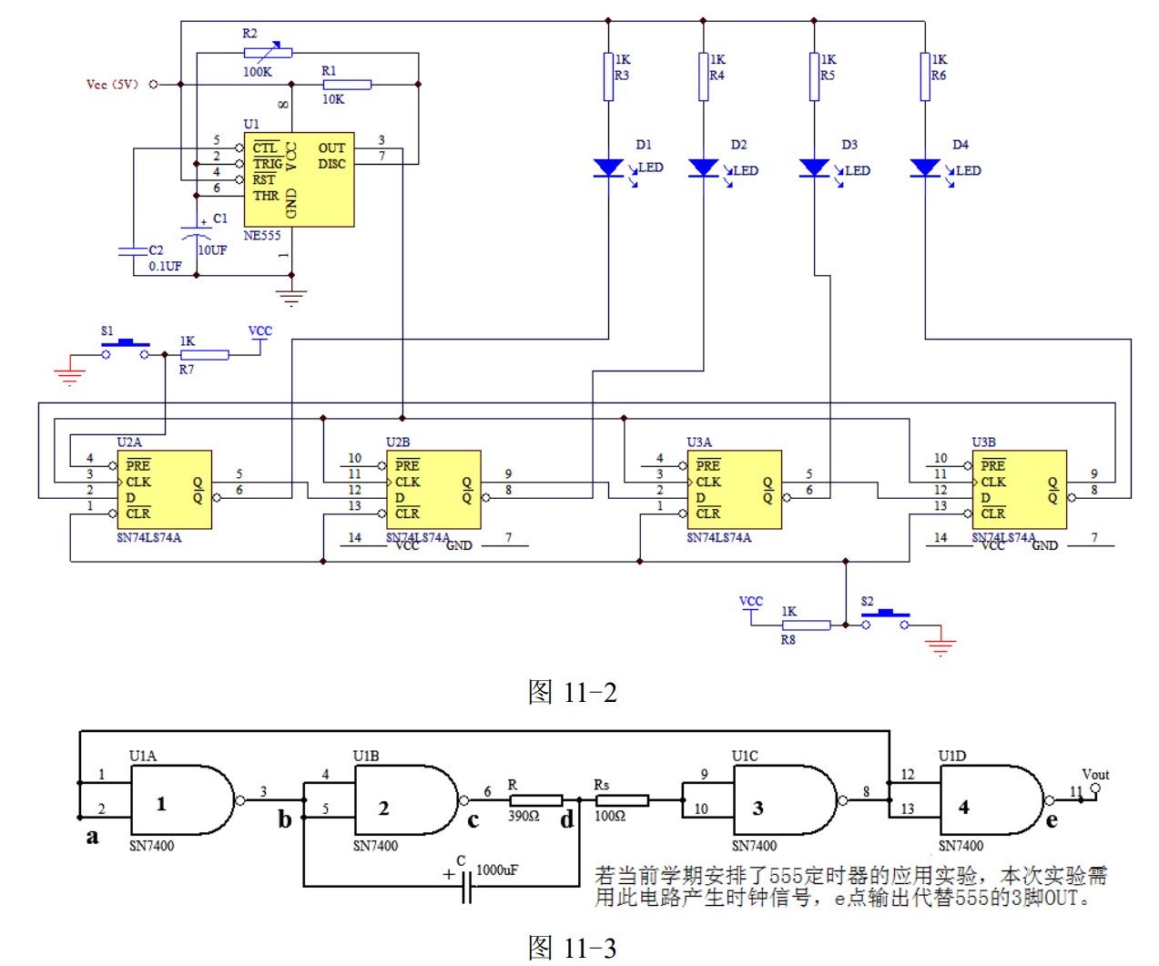

本次实验使用图11-3代替555芯片产生时钟信号

1.Cp，Q1~Q4波形记录如下：

Cp:

Q1:

Q2:

Q3:

Q4:

LED依次闪亮，根据测量，在30fps视频中，循环一周用时4s零9帧，即4.3s循环一周。

因此时钟振荡频率为f=1.86Hz

三、 思考题

1. 如果将 Q4断开，LED 亮的规律会发生什么变化？

在清零后按动S1，LED依次亮起，不再熄灭。

2. 电阻 R3-R6是否可以去掉？为什么？

不可以。R3~R6为限流电阻，如果去掉，5V电压直接驱动LED会使电流过大而损坏LED

3.清零后多次按动K1,可以达到多个二极管同时亮起并且将其状态依次传递的效果。